ΚΑΡΤΕΛΕΣ ΥΠΟΘΕΣΕΩΝ ΨΗΦΙΑΚΟΥ ΚΙΝΔΥΝΟΥ

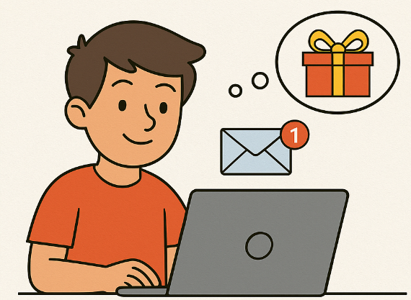
Υπόθεση 1: Το email με το δώρο
Ο Γιάννης έλαβε ένα email που έλεγε:
«Συγχαρητήρια! Κέρδισες ένα ταξίδι στη Disneyland! Πάτα ΕΔΩ για να το παραλάβεις».
Τι πρέπει να προσέξει; Είναι ασφαλές; Πώς μπορεί να προστατευτεί;

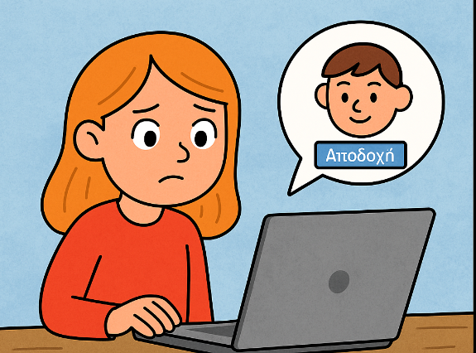
Υπόθεση 2: Η Αλίκη στο ψεύτικο προφίλ
Η Αλίκη δέχεται αίτημα φιλίας από ένα άγνωστο προφίλ με φωτογραφία ενός παιδιού της ηλικίας της. Το προφίλ φαίνεται αληθινό.
Τι θα έκανες εσύ; Πώς θα ελέγξεις αν είναι ασφαλές;

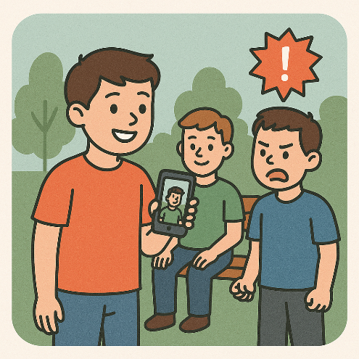
Υπόθεση 3: Η Φωτογραφία που έγινε πρόβλημα
Ο Νίκος ανεβάζει στο προφίλ του μια φωτογραφία με φίλους του στο πάρκο, χωρίς να τους ρωτήσει. Ένας από τους φίλους θυμώνει.
Τι λένε οι κανόνες του διαδικτύου για τέτοιες περιπτώσεις; Ποια είναι η σωστή στάση;

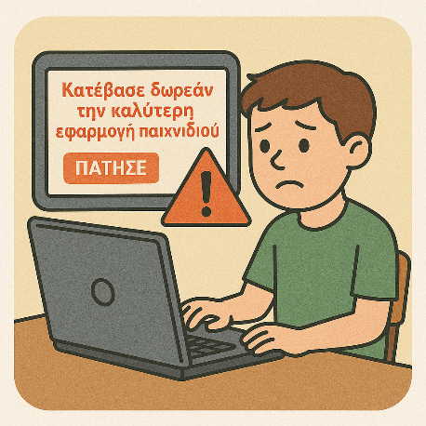
Υπόθεση 4: Η αγγελία που κρύβει παγίδα
Σε μια ιστοσελίδα εμφανίζεται διαφήμιση:
«Κατέβασε δωρεάν την καλύτερη εφαρμογή παιχνιδιού».
Ο Πέτρος πατάει, αλλά του ζητάει να εγκαταστήσει ένα άγνωστο αρχείο.
Τι κίνδυνοι υπάρχουν; Ποια είναι η σωστή ενέργεια;

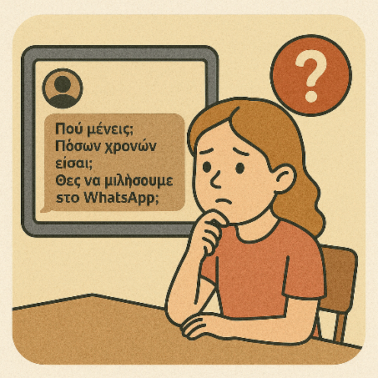
Υπόθεση 5: Το μήνυμα με τα προσωπικά στοιχεία
Η Κατερίνα συνομιλεί σε ένα online παιχνίδι. Ένας “παίκτης” της ζητάει:
«Πού μένεις; Πόσων χρονών είσαι; Θες να μιλήσουμε στο WhatsApp;»
Τι πρέπει να κάνει η Κατερίνα; Σε ποιον μπορεί να μιλήσει;

